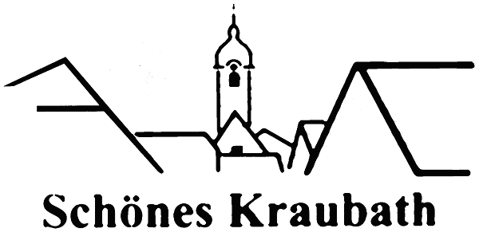

Wir laden
zum
„Traditionellen Fitmarsch am Nationalfeiertag“
herzlich ein.

Treffpunkt: 26.10.2019 – 10.00 Uhr am Kirchplatz

Von dort aus starten wir gemütlich zum „Jansler-Kreuz“.

Neu: Kinder-Wander-Challenge
Nina Fraidl und Sandra Brunko gehen mit den Kindern eine verkürzte Route durch den Wald, wo spannende Aufgaben und coole Überraschungen warten.

Der Abschluss findet im Café Flair statt, wo für das leibliche Wohl
gesorgt ist.

Unter den Teilnehmern findet eine Verlosung von tollen Preisen statt.
Der Hauptpreis ist eine Übernachtung für 2 Personen im Schlosshotel Seewirt auf der Turracher Höhe.

Wir freuen uns auf Ihre Teilnahme!

Mit freundlichen Grüßen
Das Team vom FVV „Schönes Kraubath“

